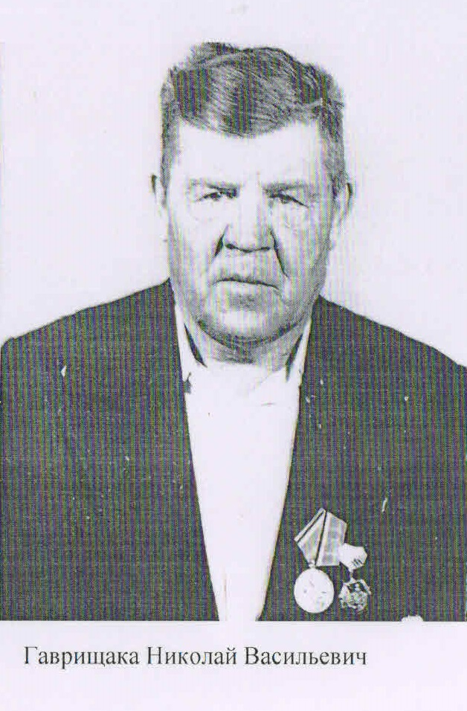

**Гаврищака Николай Васильевич**

Награжден

Медалями «25лет победы ВОВ».